**TỔ CHỨC GIÁO DỤC FPT**

**CAO ĐẲNG FPT POLYTECHNIC**

----- 🕮 -----



**BÁO CÁO THỰC TẬP**

CÔNG TY TNHH GIẢI PHÁP CÔNG NGHỆ THÔNG TIN GOLDEN BEE



|  |  |
| --- | --- |
| **Thực Tập Sinh** | Đặng Đình Khiêm |
| **Mã số sinh viên:** | PC05680 |
| **Ngành học:** | Lập Trình Web |
| **Tên doanh nghiệp:** | Công Ty TNHH GIẢI PHÁP CÔNG NGHỆ THÔNG TIN GOLDEN BEE |
| **Người hướng dẫn:** | Phan Huyền Trang |

***Cần Thơ, ngày 09 tháng 12 năm 2024***

# LỜI CẢM ƠN

Kính gửi: Ban giám hiệu nhà trường

Các giảng viên hướng dẫn

Các cán bộ hướng dẫn thực tập

Các anh chị tại Công Ty TNHH GIẢI PHÁP CNTT GOLDEN BEE

Em xin chân thành cảm ơn lãnh đạo trường, các thầy cô, các cán bộ phòng Quan hệ doanh nghiệp trường Cao Đẳng FPT POLYTECHNIC vì đã đào tạo và cho em có cơ hội được trải nghiệm thực tập tại doanh nghiệp trước khi ra trường, để em vững vàng hơn trên con đường sự nghiệp trong tương lai

Em xin đặc biệt chân thành cảm ơn quý Công Ty TNHH GIẢI PHÁP CÔNG NGHỆ THÔNG TIN GOLDEN BEE vì đã tạo điều kiện và hỗ trợ em hết mình, được làm việc trong một môi trường chuyên nghiệp, vui vẻ và hòa đồng cho em hoàn thành việc thực tập được tốt nhất có thể. Để em có thêm những kinh nghiệm để sau ra trường sẽ không còn bị quá khó khăn trong việc hòa nhập vào môi trường làm việc chuyên nghiệp. Em rất biết ơn.

Hi vọng trong tương lai nhà trường cũng như quý công ty sẽ ngày càng phát triển và vững mạnh để nhiều những sinh viên như em có thể có thêm những cơ hội cũng như điều kiện được trải nghiệm và làm việc.

Em xin chân thành cảm ơn!

**Em xin chân thành cảm ơn!**

# NHẬN XÉT KẾT QUẢ THỰC TẬP

*(Dành cho đơn vị nhận sinh viên thực tập)*

**Họ tên sinh viên thực tập:** Đặng Đình Khiêm

**Cán bộ hướng dẫn thực tập:** Phan Huyền Trang

**Bộ phận/phòng/ban:** Lập trình viên

Sau thời gian sinh viên Đặng Đình Khiêm thực tập tại đơn vị, chúng tôi có nhận xét sau:

**1. Về đạo đức, tác phong, ý thức chấp hành nội quy, quy định của công ty/doanh nghiệp**

*................................................................................................................................................................................................................................................................................................*

**2. Về năng lực chuyên môn**

*................................................................................................................................................................................................................................................................................................*

**Kết luận**

**Điểm đánh giá:** (Chấm điểm theo thang từ 1 đến 10, 10 là cao nhất)

- Thái độ, ý thức chấp hành nội quy, quy định của công ty **(A)**: … điểm

- Kết quả công việc **(B)**: … điểm

- Điểm trung bình: **(A + B)/2**: … điểm

**Đánh giá cuối cùng:**

|  |  |
| --- | --- |
|  | Đạt |
|  | Không |

*…………….., ngày…… tháng…… năm…….*

|  |  |
| --- | --- |
| **Xác nhận của đơn vị** | **Các bộ hướng dẫn** |

# BÁO CÁO THỰC TẬP

Thời gian: Từ 09/09/2024 tới 09/12/2024

|  |  |
| --- | --- |
| **Họ và tên:** Đặng Đình Khiêm | **MSSV:** PC05680 |
| **Lớp:** WE18303 | **Ngành:** Lập trình web |
| **SĐT: 0946046053** | **Email:** khiemddpc05680@fpt.edu.vn |

**Thực tập tại Công ty (Doanh nghiệp):** Công Ty TNHH GIẢI PHÁP CÔNG NGHỆ THÔNG TIN GOLDEN BEE

**Địa chỉ:** 149/20 Đường 30/4, Phường Xuân Khánh, Quận Ninh Kiều, Cần Thơ

**SĐT:** 0973747609

**Vị trí thực tập:** Thực tập sinh Lập trình webFrontend

**MỤC LỤC**

LỜI CẢM ƠN i

NHẬN XÉT KẾT QUẢ THỰC TẬP ii

BÁO CÁO THỰC TẬP iii

CHƯƠNG 1. GIỚI THIỆU KHÁI QUÁT VỀ ĐƠN VỊ THỰC TẬP 1

1.1 Giới thiệu về công ty/doanh nghiệp 1

1.1.1 Giới thiệu khái quát 1

1.1.2 Lịch sử hình thành 1

1.1.3 Tên doanh nghiệp 1

1.1.4 Logo và Slogan 1

1.1.5 Hình thức kinh doanh 2

1.1.6 Lĩnh vực hoạt động 2

1.1.7 Tầm nhìn 3

1.1.8 Sứ mệnh 3

1.1.9 Mô hình kinh doanh 3

1.2 Sản phẩm của Công ty/doanh nghiệp 3

CHƯƠNG 2. BÁO CÁO NỘI DUNG CÔNG VIỆC HỌC TẬP 5

2.1 Tìm hiểu thực tế hoạt động kinh doanh của công ty/doanh nghiệp 5

2.2 Tìm hiểu về công tác quản lý điều hành của công ty/doanh nghiệp 5

2.3 Học tập các kỹ năng cần thiết trong công việc 5

2.4 Hỗ trợ thực hiện các công việc được phân công 5

2.5 Nghiên cứu kỹ thuật, quy trình 6

2.6 Thực hiện các project thực tế 6

2.7 Lịch làm việc 6

CHƯƠNG 3. KẾT QUẢ THỰC TẬP 20

3.1. Những kết quả đạt được 20

3.2. Những điều chưa đạt được 20

3.3. Những vấn đề cần học tập nghiên cứu 20

3.4. Những thuận lợi và khó khăn trong quá trình đạt được 21

3.5. Những kiến nghị, đề xuất với công ty/doanh nghiệp 21

# CHƯƠNG 1. GIỚI THIỆU KHÁI QUÁT VỀ ĐƠN VỊ THỰC TẬP

## Giới thiệu về công ty/doanh nghiệp

CÔNG TY TNHH GIẢI PHÁP CÔNG NGHỆ THÔNG TIN GOLDEN BEE

Giấy phép đăng kí kinh doanh: số 1801764908 cấp bởi Sở Kế hoạch và Đầu tư thành phố Cần Thơ cấp ngày 28/05/2024

Trụ sở: 149/20 Đường 30/4, Phường Xuân Khánh, Quận Ninh Kiều, Cần Thơ

Điện thoại: 0973.747.609

Email: support@goldenbeeltd.vn

### Giới thiệu khái quát

Golden Bee là một thương hiệu công nghệ hàng đầu, chuyên cung cấp những giải pháp công nghệ thông tin toàn diện và hiện đại cho các doanh nghiệp.

Với mục tiêu phát triển lâu dài, công ty luôn nỗ lực mang đến cho khách hàng dịch vụ chất lượng cao cùng những ý tưởng sáng tạo, nhằm đáp ứng nhu cầu ngày càng phức tạp của thị trường trong kỷ nguyên chuyển đổi số. Các dịch vụ mà Golden Bee cung cấp không chỉ giúp tối ưu hóa quy trình kinh doanh mà còn tăng cường khả năng cạnh tranh cho khách hàng trên thị trường.

### Lịch sử hình thành

Golden Bee được thành lập với mục tiêu trở thành một trong những công ty hàng đầu trong ngành công nghệ tại Việt Nam. Ngay từ những ngày đầu, công ty đã chú trọng đến việc cung cấp các dịch vụ thiết yếu như thiết kế website và giải pháp phần mềm cho các doanh nghiệp nhỏ và vừa.

Sau thời gian hoạt động, Golden Bee đã mở rộng các dịch vụ của mình để bao gồm tư vấn chiến lược chuyển đổi số, phát triển phần mềm quản lý và các giải pháp về hạ tầng công nghệ thông tin.

Với những thành tựu này, Golden Bee đã khẳng định vị thế là một đối tác công nghệ đáng tin cậy, đóng góp vào việc xây dựng và phát triển hạ tầng công nghệ tại Việt Nam.

### Tên doanh nghiệp

Tên đầy đủ: Công Ty TNHH Giải Pháp Công Nghệ Thông Tin Golden Bee

Tên viết tắt: Golden Bee

### Logo và Slogan



*Hình 1.1.4: Logo Golden Bee*

Logo: Biểu tượng của Golden Bee thể hiện hình ảnh chú ong vàng, tượng trung cho sự cần cù, sáng tạo và tinh thần đoàn kết. Hình ảnh chú ong cũng phản ánh sự chú trọng vào hiệu quả, sự trung thành, và cam kết không ngừng đổi mới trong công việc.

Slogan: “Cùng bạn chạm đến tương lai số” – Golden Bee thể hiện sứ mệnh đồng hành với doanh nghiệp trong kỷ nguyên công nghệ số, cung cấp những giải pháp giúp khách hàng tiến bộ hơn trong hành trình phát triển.

### Hình thức kinh doanh

Golden Bee hoạt động dưới mô hình công ty trách nhiệm hữu hạn (TNHH) với hình thức kinh doanh B2B (Business-to-Business).

Công ty chuyên cung cấp dịch vụ công nghệ thông tin cho các doanh nghiệp vừa và lớn, phục vụ đa dạng các ngành nghề như tài chính, bán lẻ, y tế và giáo dục.

Mục tiêu của Golden Bee là trở thành đối tác chiến lược lâu dài, cung cấp giải pháp toàn diện từ thiết kế website đến triển khai hệ thống công nghệ cao.

### Lĩnh vực hoạt động

Thiết kế và xây dựng trang web: Golden Bee mang đến dịch vụ phát triển website chuyên nghiệp, chú trọng vào việc tạo ra giao diện dễ sử dụng, tối ưu hóa SEO và tương thích với tất cả các loại thiết bị. Mỗi dự án đều được công ty nghiên cứu cẩn thận để bảo đảm tính độc đáo, khớp với thương hiệu và nâng cao trải nghiệm của người dùng.

Phát triển phần mềm tùy chỉnh: Công ty phát triển các hệ thống quản lý chuyên biệt cho doanh nghiệp, bao gồm phần mềm quản lý khách hàng (CRM), quản lý tài chính, và các hệ thống quản lý tổng thể ERP (Enterprise Resource Planning), giúp doanh nghiệp quản lý và tối ưu hóa quy trình nội bộ.

Giải pháp hạ tầng công nghệ: Golden Bee cung cấp các dịch vụ hạ tầng IT, từ việc xây dựng hệ thống mạng và máy chủ, đến giải pháp lưu trữ và bảo mật dữ liệu. Các giải pháp này đảm bảo hệ thống hoạt động ổn định, an toàn, và bảo mật thông tin.

Tư vấn và triển khai chuyển đổi số: Với đội ngũ chuyên gia am hiểu sâu rộng về công nghệ, Golden Bee giúp các doanh nghiệp xác định và triển khai chiến lược chuyển đổi số phù hợp. Công ty hỗ trợ doanh nghiệp từ khâu tư vấn ban đầu, phân tích nhu cầu, đến triển khai các công nghệ mới và đào tạo nhân sự.

### Tầm nhìn

Golden Bee hướng tới việc trở thành đơn vị tiên phong trong ngành công nghệ thông tin ở Việt Nam. Công ty không chỉ muốn là nhà cung cấp dịch vụ công nghệ mà còn phấn đấu trở thành đối tác chiến lược, giúp doanh nghiệp phát triển và tiến trình chuyển đổi số.

Với tầm nhìn xa, Golden Bee cam kết phát triển một cách bền vững, nhằm nâng cao khả năng cạnh tranh cho các doanh nghiệp Việt Nam trong kỷ nguyên số hóa toàn cầu.

### Sứ mệnh

Sứ mệnh của Golden Bee là cung cấp các giải pháp công nghệ tiên tiến và tối ưu nhằm hỗ trợ doanh nghiệp nâng cao hiệu quả hoạt động, tối ưu hóa quy trình, và phát triển bền vững. Công ty cam kết đồng hành cùng khách hàng, không chỉ đáp ứng nhu cầu hiện tại mà còn giúp họ chuẩn bị cho những thách thức và cơ hội của tương lai. Golden Bee luôn nỗ lực để tạo ra giá trị bền vững cho khách hàng, góp phần thúc đẩy sự đổi mới và cải tiến công nghệ tại Việt Nam.

### Mô hình kinh doanh

Golden Bee hoạt động theo mô hình kinh doanh B2B (Business-to-Business), hướng tới cung cấp các dịch vụ và giải pháp công nghệ thông tin tùy chỉnh cho từng nhu cầu của khách hàng. Các dịch vụ của công ty được thiết kế để phù hợp với mô hình hoạt động và quy trình kinh doanh của từng doanh nghiệp. Đội ngũ chuyên gia của Golden Bee luôn đặt khách hàng làm trọng tâm, từ việc nghiên cứu, phát triển sản phẩm đến triển khai và hỗ trợ sau bán hàng. Công ty luôn nỗ lực cải tiến và cập nhật công nghệ tiên tiến nhằm mang đến các giải pháp hiệu quả và bền vững.

## Sản phẩm của Công ty/doanh nghiệp

Công ty Golden Bee cung cấp nhiều loại dịch vụ như thiết kế và phát triển website, phần mềm quản lý doanh nghiệp cũng như giải pháp hạ tầng công nghệ. Các sản phẩm nổi bật của công ty bao gồm:

Thiết kế và phát triển website: Golden Bee chuyên cung cấp dịch vụ thiết kế website chuyên nghiệp với các giải pháp phù hợp cho doanh nghiệp ở mọi quy mô. Website được xây dựng với giao diện đẹp mắt, dễ sử dụng và tối ưu hóa cho SEO, giúp nâng cao sự hiện diện trực tuyến cho doanh nghiệp. Công ty còn cung cấp nhiều dịch vụ bổ sung như tích hợp hệ thống quản lý nội dung (CMS), hỗ trợ đa ngôn ngữ và tối ưu hóa giao diện cho thiết bị di động.

Phát triển phần mềm quản lý doanh nghiệp: Phần mềm quản lý doanh nghiệp của Golden Bee bao gồm CRM (Quản lý quan hệ khách hàng), ERP (Hoạch định nguồn lực doanh nghiệp) và các hệ thống quản lý tài chính. Những phần mềm này hỗ trợ doanh nghiệp trong việc quản lý và tối ưu hóa quy trình làm việc từ quản lý khách hàng đến tài chính và hoạt động nội bộ, qua đó tăng cường hiệu quả và giảm chi phí vận hành.

Giải pháp hạ tầng công nghệ: Golden Bee cung cấp những giải pháp hạ tầng công nghệ hiện đại, bao gồm việc thiết kế và triển khai hệ thống mạng, bảo mật dữ liệu và các dịch vụ lưu trữ. Những giải pháp này đảm bảo rằng doanh nghiệp sở hữu một hệ thống công nghệ mạnh mẽ, an toàn và khả năng mở rộng để đáp ứng nhu cầu phát triển trong tương lai.

Tư vấn và thực hiện chuyển đổi số: Đội ngũ chuyên gia dày dạn kinh nghiệm của Golden Bee mang đến dịch vụ tư vấn chuyển đổi số cho doanh nghiệp. Dịch vụ này bao gồm việc phân tích nhu cầu, lựa chọn công nghệ phù hợp và triển khai các giải pháp số hóa, từ đó giúp doanh nghiệp cải thiện quy trình làm việc và nâng cao năng lực cạnh tranh trong kỷ nguyên kinh doanh hiện đại.

Các sản phẩm và dịch vụ cung cấp không chỉ đáp ứng yêu cầu cấp bách về hiệu quả công việc, mà còn hỗ trợ doanh nghiệp theo kịp xu hướng chuyển đổi số, bảo đảm sự phát triển bền vững trong môi trường kinh doanh ngày càng bị số hóa.

# CHƯƠNG 2. BÁO CÁO NỘI DUNG CÔNG VIỆC HỌC TẬP

## 2.1 Tìm hiểu thực tế hoạt động kinh doanh của công ty/doanh nghiệp

Trong suốt quá trình thực tập tại Công ty TNHH Giải Pháp Công Nghệ Thông Tin Golden Bee, tôi đã được tìm hiểu và nắm bắt thực tế các hoạt động kinh doanh của công ty. Golden Bee hoạt động trong lĩnh vực cung cấp giải pháp công nghệ thông tin cho các doanh nghiệp, đặc biệt là các giải pháp thiết kế website, phần mềm quản lý và tư vấn chuyển đổi số. Công ty phục vụ chủ yếu cho các doanh nghiệp vừa và lớn, trong nhiều ngành nghề khác nhau như tài chính, bán lẻ, y tế và giáo dục.

Tôi được tham gia vào quá trình nghiên cứu và triển khai các dự án công nghệ, từ khâu khảo sát nhu cầu khách hàng đến việc thực hiện các giải pháp phần mềm và website. Việc nắm bắt nhu cầu của khách hàng, cũng như hiểu được tầm quan trọng của các giải pháp công nghệ mà công ty cung cấp, giúp tôi hiểu rõ hơn về môi trường hoạt động kinh doanh và cách thức công ty quản lý các dự án công nghệp.

## 2.2 Tìm hiểu về công tác quản lý điều hành của công ty/doanh nghiệp

Trong thời gian thực tập, tôi có cơ hội quan sát và học hỏi về công tác quản lý điều hành tại Golden Bee. Công ty vận hành dưới mô hình công ty trách nhiệm hữu hạn (TNHH) và hoạt động chủ yếu theo mô hình B2B (Business-to-Business). Các quyết định liên quan đến chiến lược kinh doanh, phát triển sản phẩm và quản lý các dự án công nghệ được đưa ra bởi đội ngũ lãnh đạo và các bộ phận chuyên môn của công ty.

Các phòng ban tại công ty bao gồm phòng kỹ thuật, phòng thiết kế, phòng quản lý dự án và phòng kinh doanh, với quy trình làm việc rõ ràng. Việc phối hợp giữa các phòng ban diễn ra rất chặt chẽ, từ giai đoạn phân tích yêu cầu khách hàng, phát triển sản phẩm cho đến triển khai giải pháp cho khách hàng.

## 2.3 Học tập các kỹ năng cần thiết trong công việc

Trong suốt quá trình thực tập, tôi đã học được rất nhiều kỹ năng quan trọng để phục vụ cho công việc lập trình web tại Golden Bee. Các kỹ năng này bao gồm:

* **Lập trình web**: Tôi được học và thực hành về các công nghệ lập trình như HTML, CSS, JavaScript và ReactJS, cùng với việc làm việc với các framework và thư viện lập trình phổ biến.
* **Kỹ năng làm việc nhóm**: Trong suốt quá trình làm việc với các đồng nghiệp, tôi đã cải thiện khả năng làm việc nhóm, giao tiếp hiệu quả và phối hợp với các phòng ban khác để triển khai dự án.
* **Quản lý dự án**: Tôi cũng học được về quy trình quản lý dự án, từ việc lập kế hoạch, phân chia công việc, cho đến việc theo dõi tiến độ và giải quyết các vấn đề phát sinh trong suốt quá trình thực hiện.

## 2.4 Hỗ trợ thực hiện các công việc được phân công

Trong thời gian thực tập, tôi đã được phân công tham gia vào một số công việc thực tế tại công ty. Các công việc này bao gồm hỗ trợ lập trình, sửa lỗi cho website, phát triển các tính năng mới cho dự án, cũng như tham gia vào việc kiểm thử các sản phẩm phần mềm. Tôi cũng đã tham gia vào các cuộc họp với khách hàng và đồng nghiệp để thảo luận về yêu cầu dự án và cách thức triển khai giải pháp công nghệ.

## 2.5 Nghiên cứu kỹ thuật, quy trình

Trong suốt quá trình thực tập, tôi đã dành thời gian nghiên cứu các kỹ thuật và quy trình phát triển phần mềm tại công ty. Công ty sử dụng các quy trình phát triển Agile và Scrum để quản lý dự án, với các cuộc họp định kỳ như Daily Stand-up để theo dõi tiến độ công việc. Tôi cũng được học về quy trình kiểm thử phần mềm và cách thức đảm bảo chất lượng cho các sản phẩm trước khi bàn giao cho khách hàng.

## 2.6 Thực hiện các project thực tế

Một trong những phần quan trọng của kỳ thực tập là tham gia vào các dự án thực tế. Tôi đã có cơ hội tham gia vào việc phát triển và triển khai một số dự án website cho khách hàng của công ty. Qua đó, tôi học được cách xử lý các vấn đề thực tế mà doanh nghiệp gặp phải khi phát triển các ứng dụng web, từ việc hiểu yêu cầu của khách hàng, cho đến việc triển khai và kiểm thử sản phẩm.

## 2.7 Lịch làm việc

Của Doanh nghiệp:

+ Bao gồm 6 ngày/tuần (chưa bao gồm nghi vào các ngày lễ)

+ Từ thứ 2 đến thứ 7 và nghỉ vào Chủ Nhật

+ Một ngày 8 tiếng: Sáng bắt đầu từ 8h – 12h và Chiều bắt đầu từ 13h00 – 17h00

Của cá nhân sinh viên thực tập: Đặng Đình Khiêm

+ Bao gồm 6 ngày/tuần ( chưa bao gồm nghỉ vào các ngày lễ )

+ Từ thứ 2 đến thứ 7 và nghỉ vào Chủ nhật

Cụ thể vào các ngày:

Lịch vào Công ty làm việc vào thời gian thường ngày

|  |  |  |
| --- | --- | --- |
| **Thời gian** | **Sáng (8h -12h)** | **Chiều (13h – 17h)** |
| Thứ 2 | X | X |
| Thứ 3 | X | X |
| Thứ 4 | X | X |
| Thứ 5 | X | X |
| Thứ 6 | X | X |
| Thứ 7 | X | X |
| Chủ nhật |  |  |

* Thời gian vào công ty được đánh dấu là ( X )

**TUẦN 1:** Từ ngày 09 tháng 09 năm 2024 đến ngày 14 tháng 09 năm 2024

|  |  |  |  |
| --- | --- | --- | --- |
| **TT** | **Nội dung công việc** | **Người hướng dẫn** | **Nhận xét của người hướng dẫn** |
| 1 | Tìm hiểu tổng quan về dự án và yêu cầu của dự án. |  |  |
| 2 | Làm quen với các công cụ làm việc. |  |  |
| 3 | Tìm hiểu công nghệ sẽ sử dụng: ReactJS, Node.js. | Phan Huyền Trang |  |
| 4 | Đọc tài liệu về quy trình làm việc của dự án. |  |  |
| 5 | Lập kế hoạch ban đầu cho dự án. |  |  |

**Hình ảnh chứng minh công việc Tuần 1:**

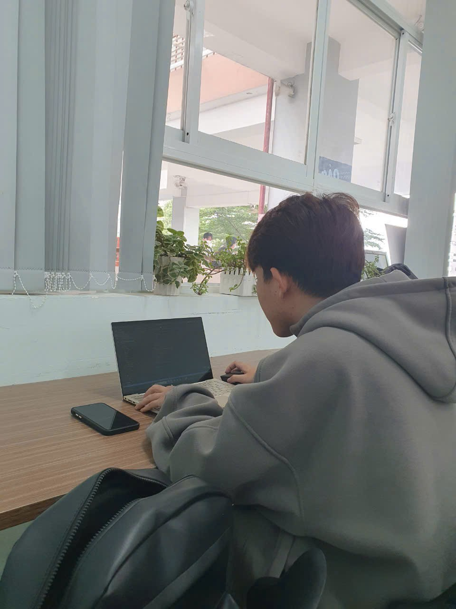 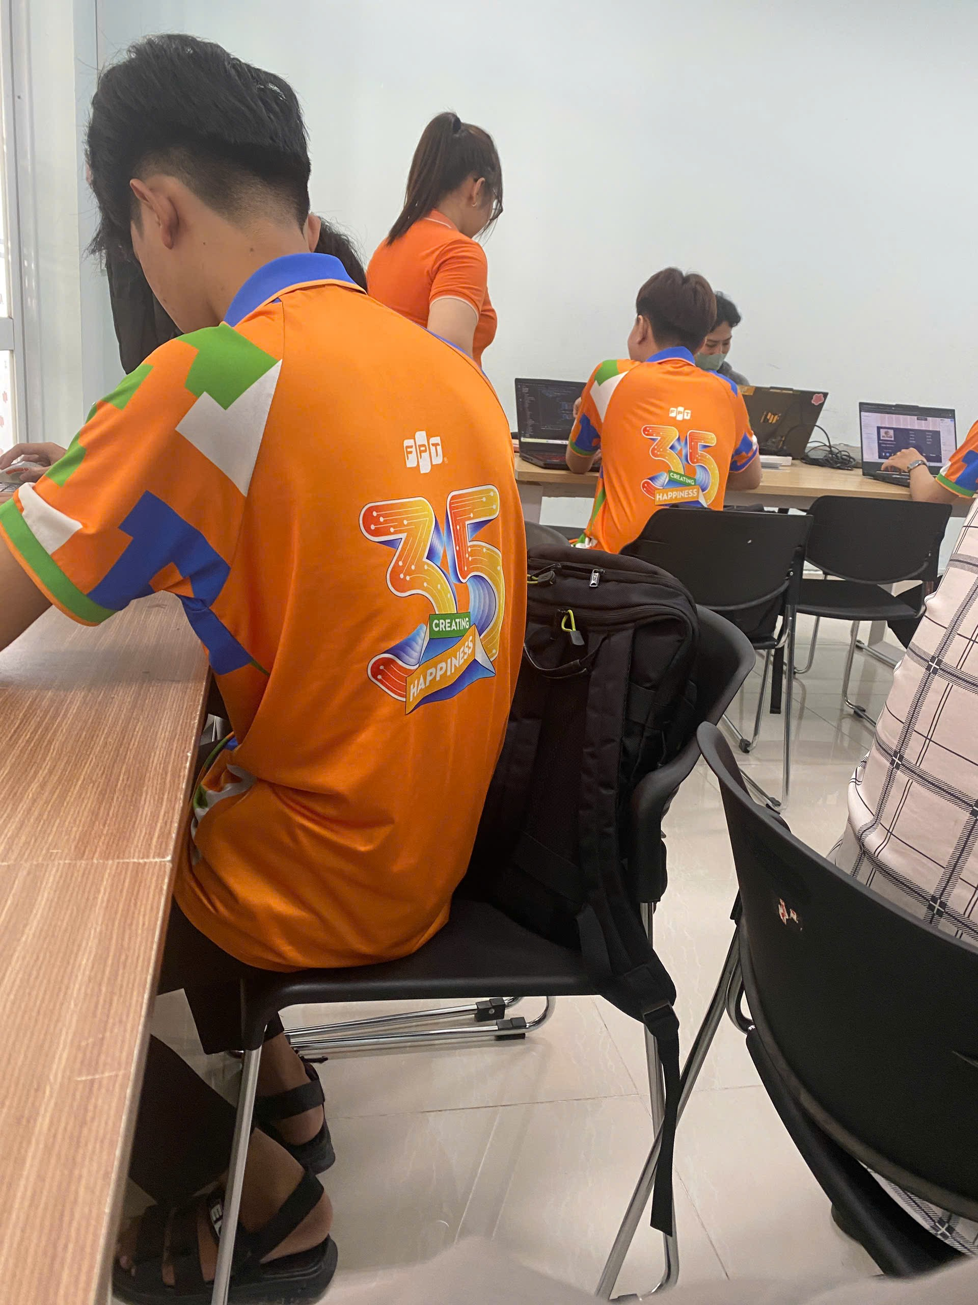

**TUẦN 2:** Từ ngày 16 tháng 09 năm 2024 đến ngày 21 tháng 09 năm 2024

|  |  |  |  |
| --- | --- | --- | --- |
| **TT** | **Nội dung công việc** | **Người hướng dẫn** | **Nhận xét của người hướng dẫn** |
| 1 | Thiết kế giao diện cơ bản cho trang chủ và các trang chính. |  |  |
| 2 | Thảo luận và chỉnh sửa thiết kế với người hướng dẫn. | Phan Huyền Trang |  |
| 3 | Tạo Git và thiết lập quản lý phiên bản. |  |  |
| 4 | Bắt đầu xây dựng cấu trúc thư mục cho dự án. |  |  |

**Hình ảnh chứng minh công việc Tuần 2:**

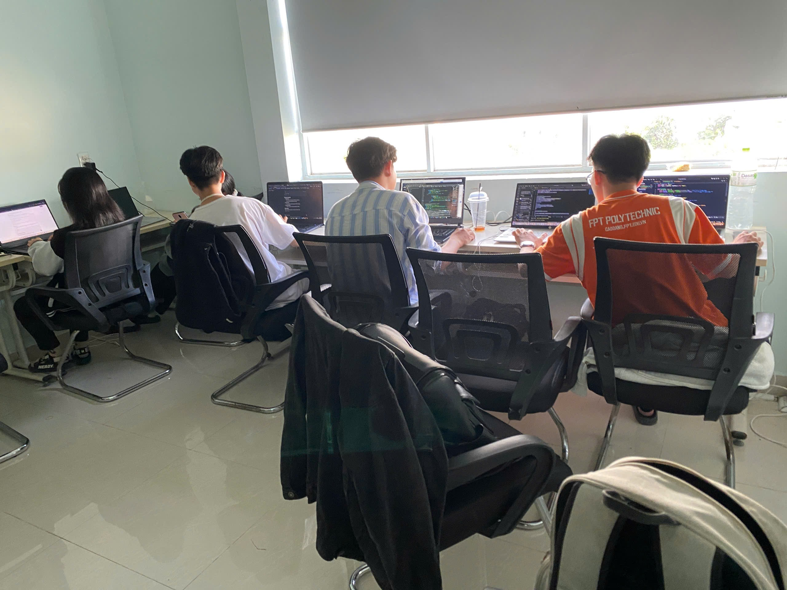

**TUẦN 3:** Từ ngày 23 tháng 09 năm 2024 đến ngày 28 tháng 09 năm 2024

|  |  |  |  |
| --- | --- | --- | --- |
| **TT** | **Nội dung công việc** | **Người hướng dẫn** | **Nhận xét của người hướng dẫn** |
| 1 | Thêm các thành phần Material-UI vào dự án. |  |  |
| 2 | Tạo các thành phần dùng chung như Header, Footer. | Phan Huyền Trang |  |
| 3 | Viết mã để điều hướng giữa các trang. |  |  |
| 4 | Bắt đầu tạo API cho backend. |  |  |

**Hình ảnh chứng minh công việc Tuần 3:**

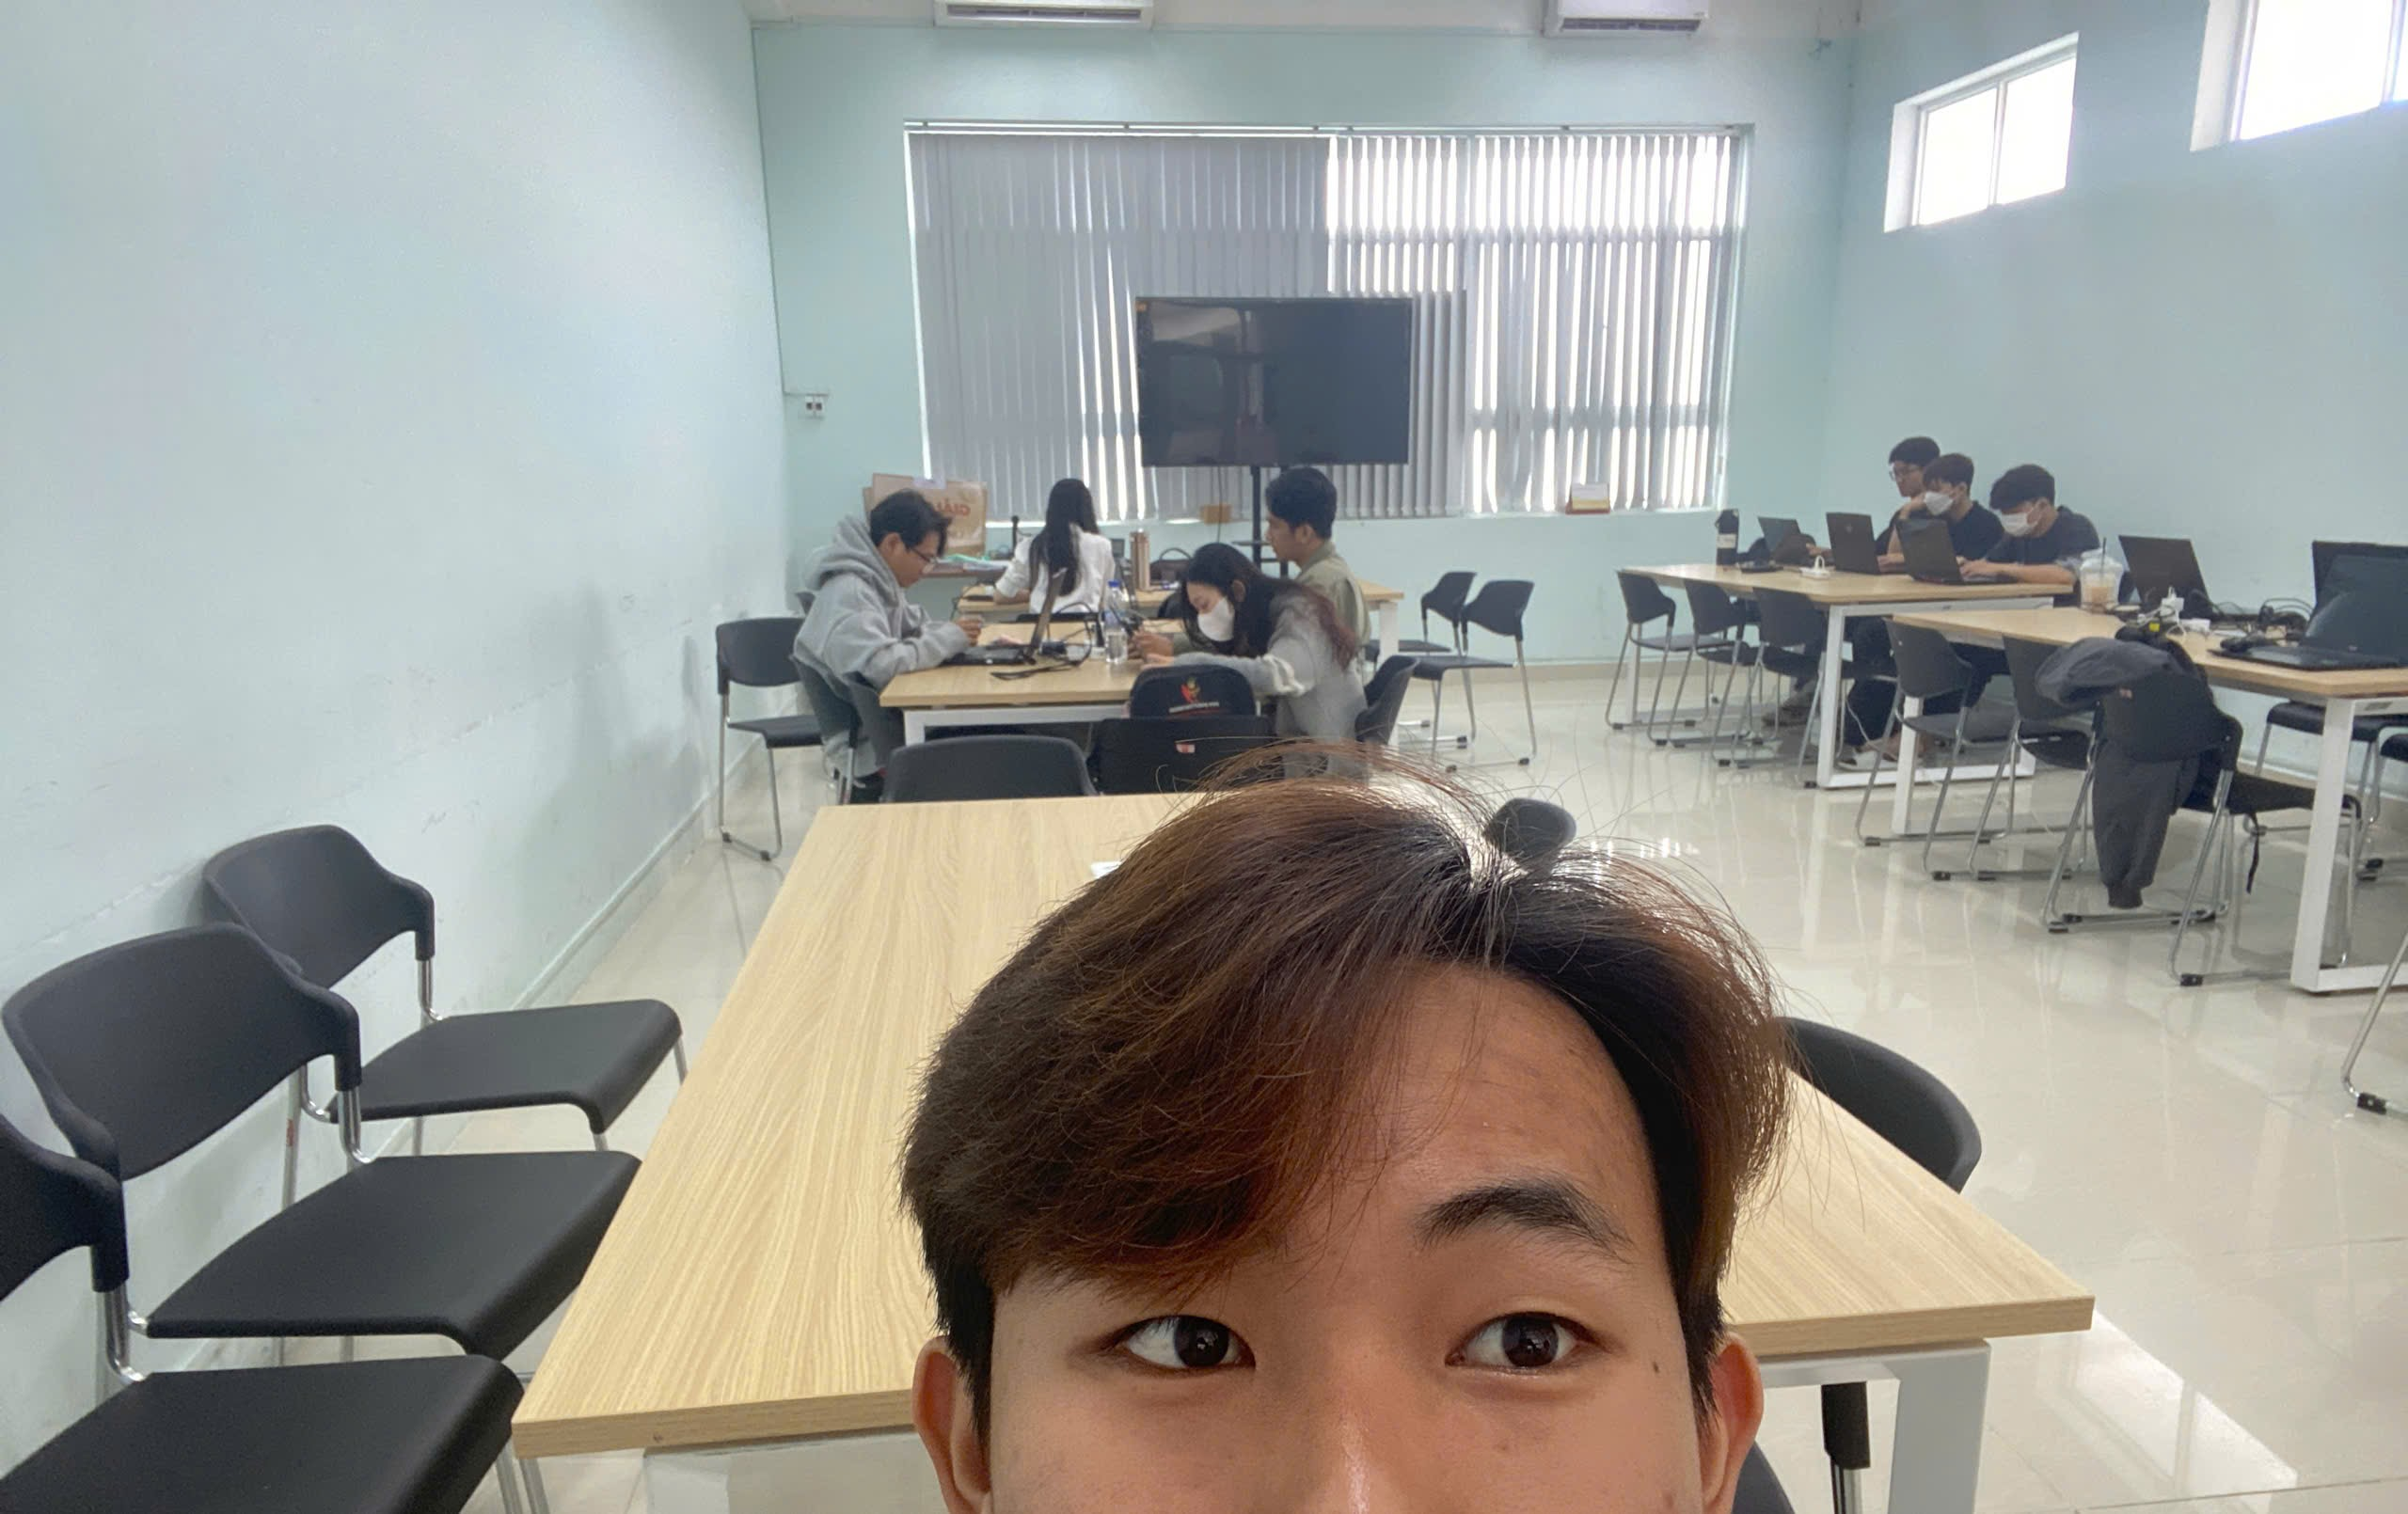

**TUẦN 4:** Từ ngày 30 tháng 09 năm 2024 đến ngày 05 tháng 10 năm 2024

|  |  |  |  |
| --- | --- | --- | --- |
| **TT** | **Nội dung công việc** | **Người hướng dẫn** | **Nhận xét của người hướng dẫn** |
| 1 | Phát triển chức năng đăng nhập và đăng ký người dùng. |  |  |
| 2 | Kết nối backend với CSDL. |  |  |
| 3 | Tích hợp các API người dùng. | Phan Huyền Trang |  |
| 4 | Bắt đầu viết mã kiểm tra tính bảo mật cơ bản. |  |  |

**Hình ảnh chứng minh công việc Tuần 4:**

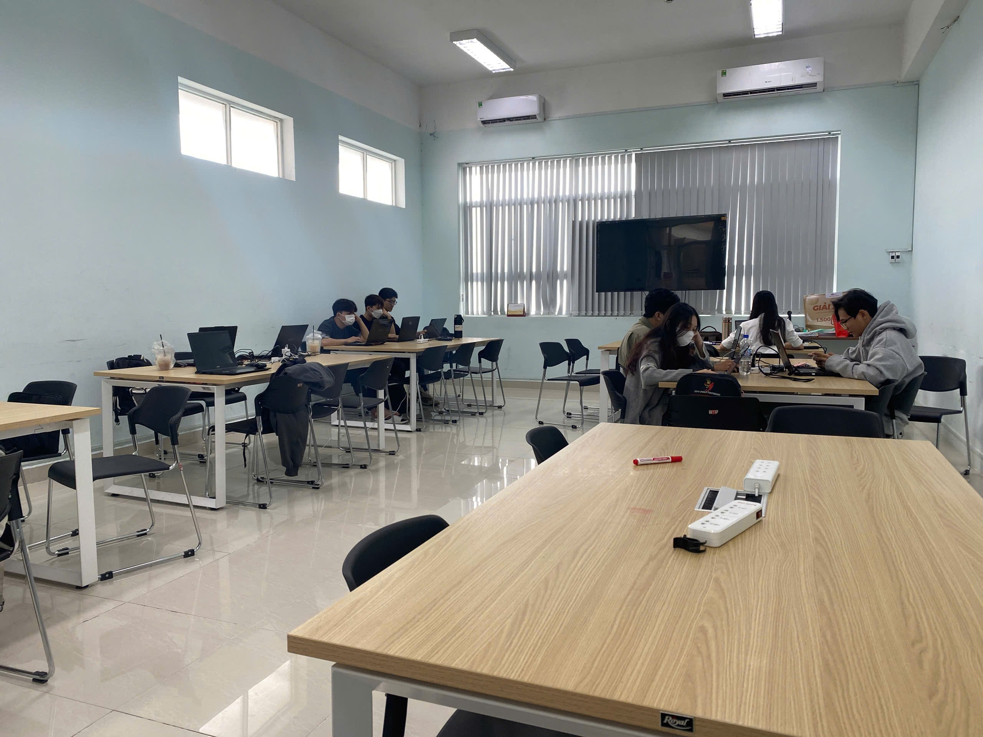

**TUẦN 5:** Từ ngày 07 tháng 10 năm 2024 đến ngày 12 tháng 10 năm 2024

|  |  |  |  |
| --- | --- | --- | --- |
| **TT** | **Nội dung công việc** | **Người hướng dẫn** | **Nhận xét của người hướng dẫn** |
| 1 | Cải thiện giao diện người dùng cho trang đăng nhập và đăng ký. |  |  |
| 2 | Hoàn thiện tính năng quản lý quyền truy cập người dùng. |  |  |
| 3 | Kiểm tra tính năng bảo mật đăng nhập và đăng ký. | Phan Huyền Trang |  |
| 4 | Rà soát và tối ưu mã đăng nhập. |  |  |
| 5 | Viết tài liệu mô tả tính năng. |  |  |

**Hình ảnh chứng minh công việc Tuần 5**

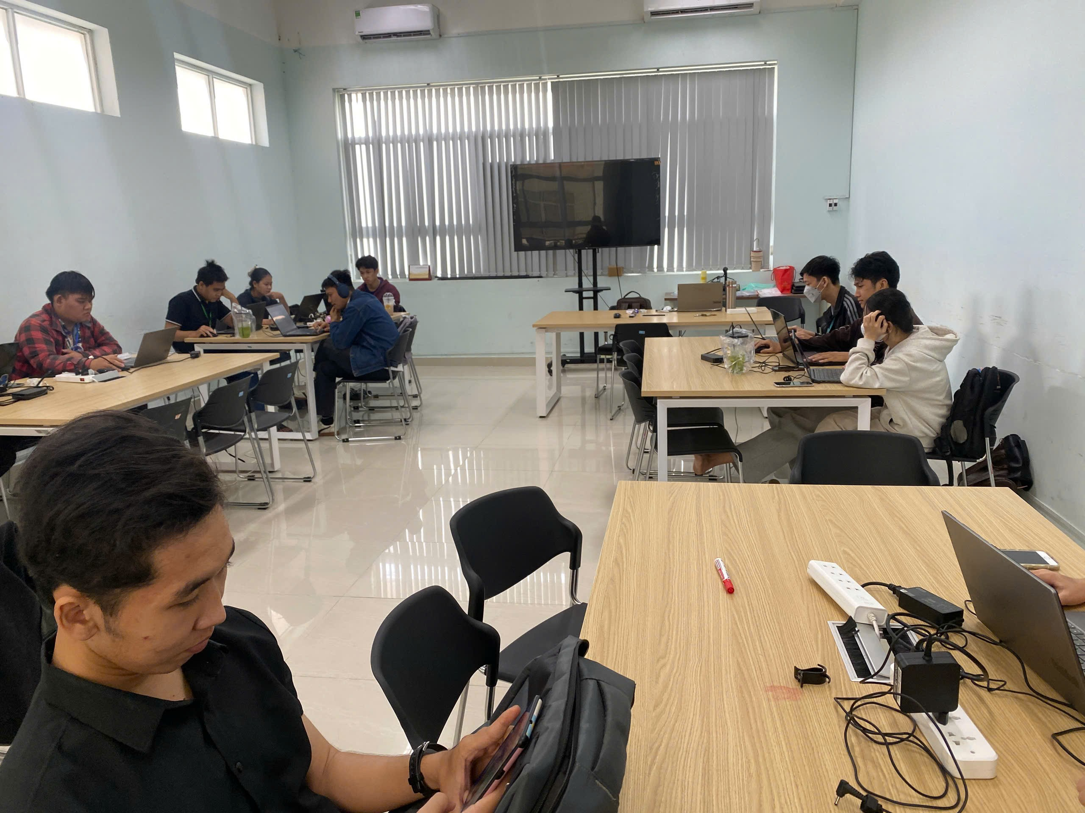

**TUẦN 6:** Từ ngày 14 tháng 10 năm 2024 đến ngày 19 tháng 10 năm 2024

|  |  |  |  |
| --- | --- | --- | --- |
| **TT** | **Nội dung công việc** | **Người hướng dẫn** | **Nhận xét của người hướng dẫn** |
| 1 | Phát triển tính năng tìm kiếm và phân loại dữ liệu. |  |  |
| 2 | Tối ưu hóa truy vấn CSDL. |  |  |
| 3 | Thêm bộ lọc tìm kiếm nâng cao. | Phan Huyền Trang |  |
| 4 | Kiểm thử tính năng tìm kiếm và sửa lỗi. |  |  |
| 5 | Cập nhật tài liệu hướng dẫn sử dụng tính năng. |  |  |

**Hình ảnh chứng minh công việc Tuần 6:**

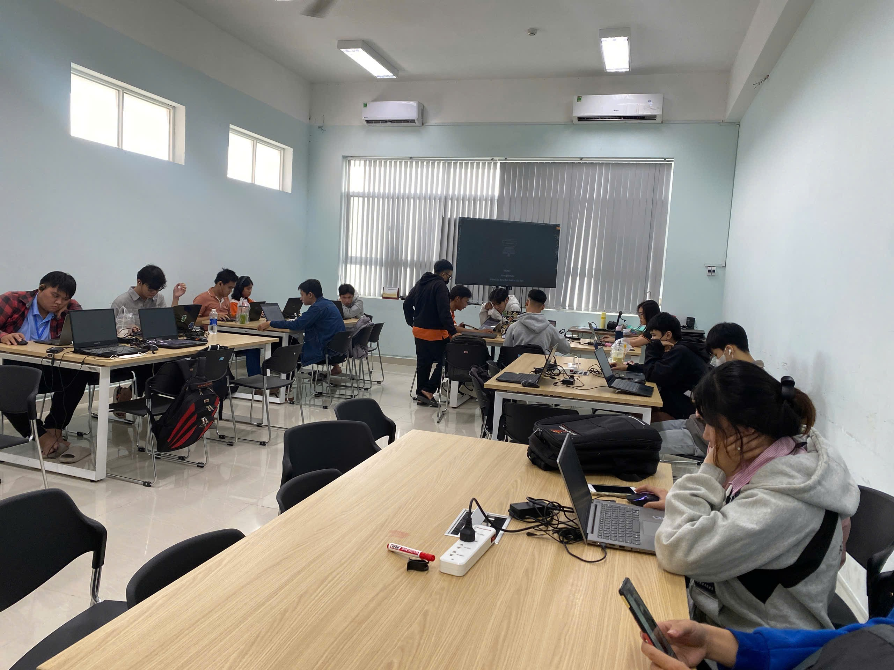

**TUẦN 7:** Từ ngày 21 tháng 10 năm 2024 đến ngày 26 tháng 10 năm 2024

|  |  |  |  |
| --- | --- | --- | --- |
| **TT** | **Nội dung công việc** | **Người hướng dẫn** | **Nhận xét của người hướng dẫn** |
| 1 | Hoàn thiện giao diện và các chức năng chính của dự án. |  |  |
| 2 | Kiểm thử giao diện và các tính năng đã phát triển. |  |  |
| 3 | Ghi nhận và xử lý các lỗi phát sinh. | Phan Huyền Trang |  |
| 4 | Rà soát các yếu tố bảo mật và quyền người dùng. |  |  |
| 5 | Cập nhật tiến độ và báo cáo tuần. |  |  |

**Hình ảnh chứng minh công việc Tuần 7:**

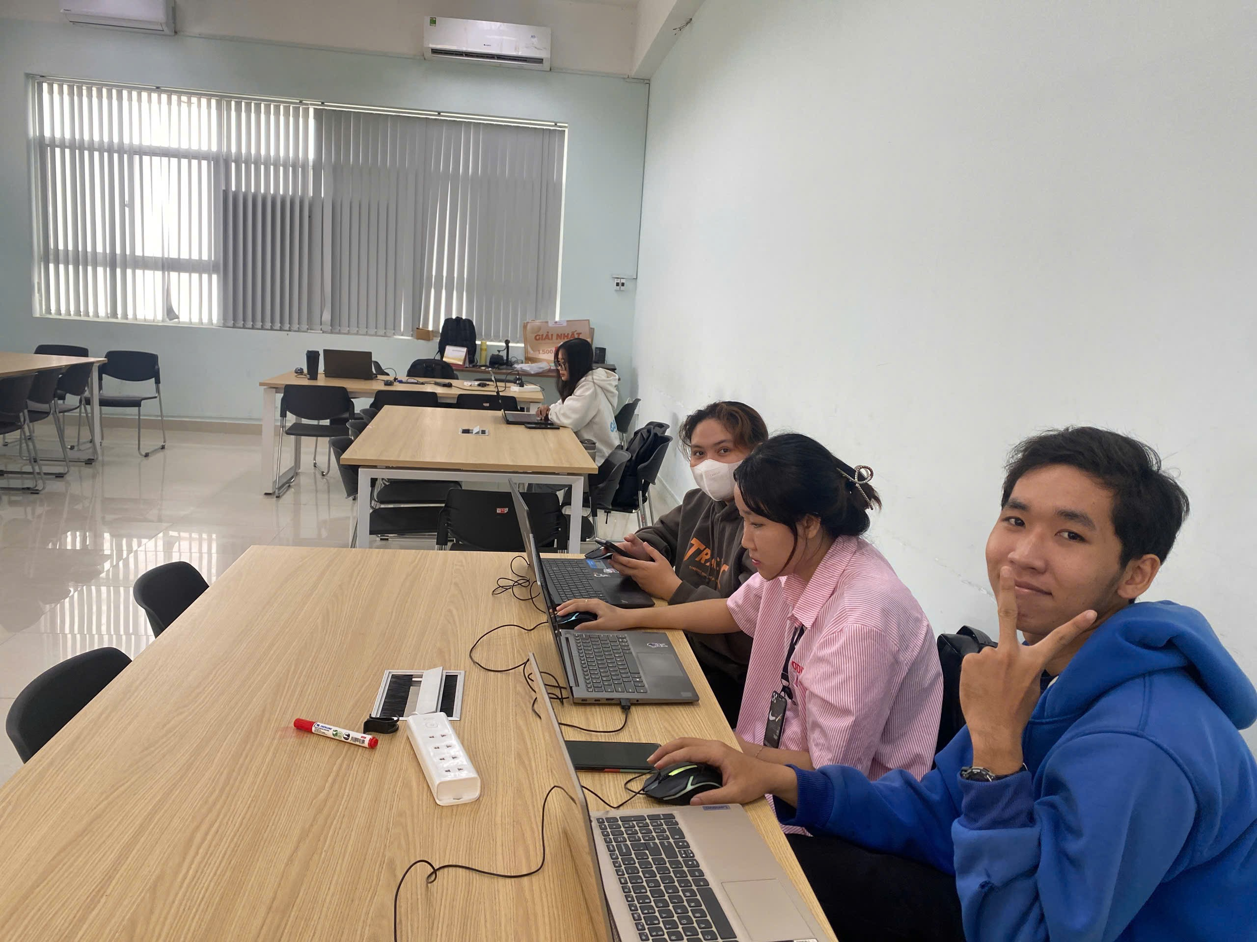

**TUẦN 8:** Từ ngày 28 tháng 10 năm 2024 đến ngày 02 tháng 11 năm 2024

|  |  |  |  |
| --- | --- | --- | --- |
| **TT** | **Nội dung công việc** | **Người hướng dẫn** | **Nhận xét của người hướng dẫn** |
| 1 | Hoàn thiện kết nối backend, đảm bảo dữ liệu đồng bộ. |  |  |
| 2 | Tối ưu mã và cải thiện hiệu suất ứng dụng. |  |  |
| 3 | Thực hiện kiểm thử toàn diện các chức năng đã phát triển. | Phan Huyền Trang |  |
| 4 | Ghi nhận phản hồi từ đồng đội. |  |  |

**Hình ảnh chứng minh công việc Tuần 8:**

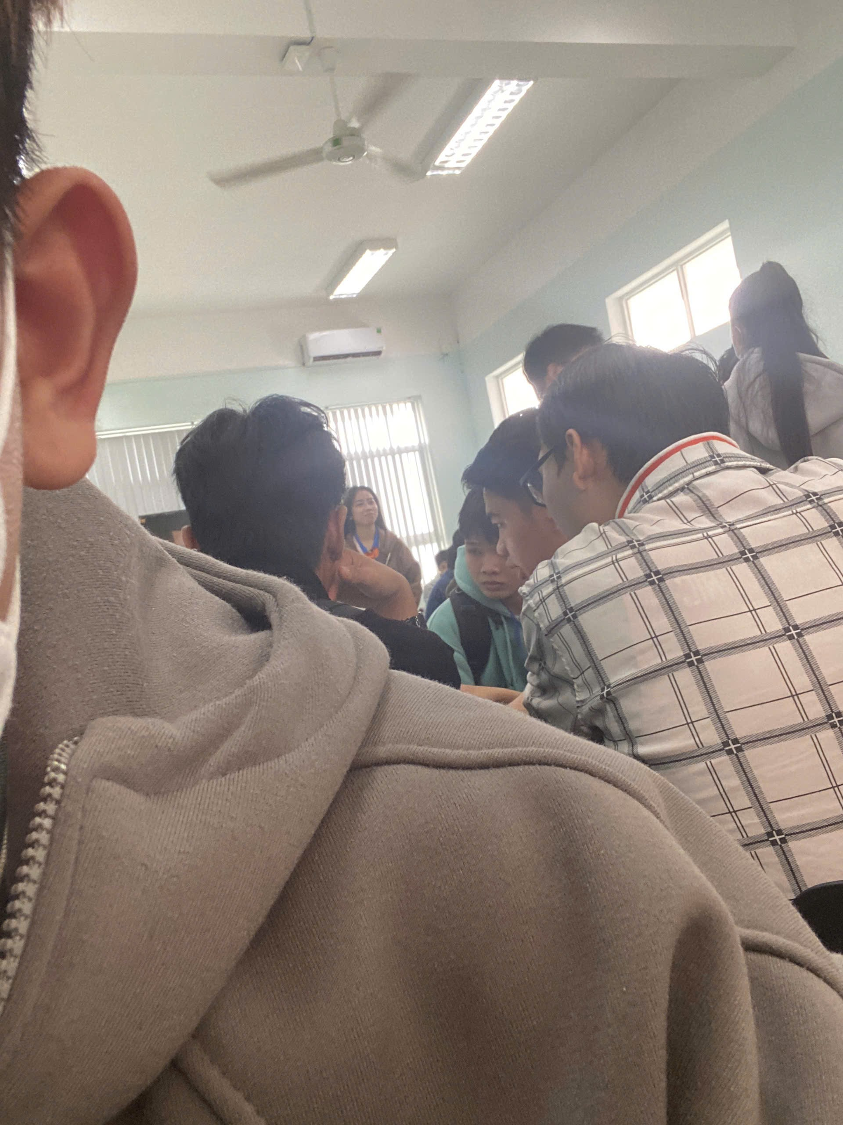

**TUẦN 9:** Từ ngày 04 tháng 11 năm 2024 đến ngày 09 tháng 11 năm 2024

|  |  |  |  |
| --- | --- | --- | --- |
| **TT** | **Nội dung công việc** | **Người hướng dẫn** | **Nhận xét của người hướng dẫn** |
| 1 | Kiểm thử toàn diện ứng dụng trên môi trường giả lập. |  |  |
| 2 | Rà soát và hoàn thiện các chức năng nhỏ còn thiếu. |  |  |
| 3 | Rà soát lại các tài liệu và báo cáo. | Phan Huyền Trang |  |
| 4 | Phát hiện và xử lý các lỗi nhỏ. |  |  |
| 5 | Hoàn thiện bản demo thử nghiệm. |  |  |

**Hình ảnh chứng minh công việc Tuần 9:**

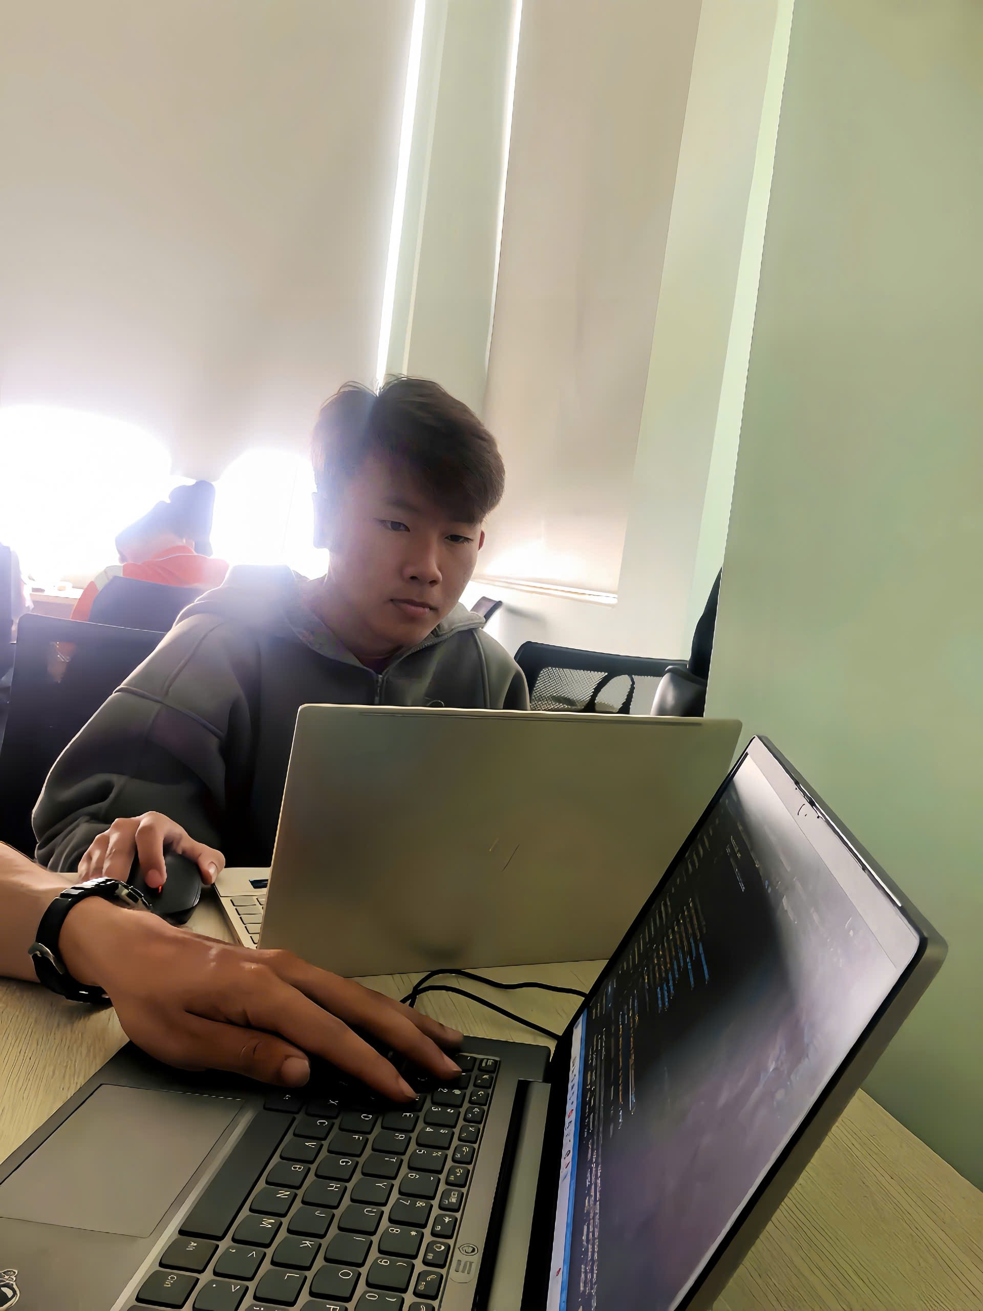

**TUẦN 10:** Từ ngày 11 tháng 11 năm 2024 đến ngày 16 tháng 11 năm 2024

|  |  |  |  |
| --- | --- | --- | --- |
| **TT** | **Nội dung công việc** | **Người hướng dẫn** | **Nhận xét của người hướng dẫn** |
| 1 | Hoàn thiện tài liệu kỹ thuật của dự án. |  |  |
| 2 | Chuẩn bị tài liệu hướng dẫn sử dụng. |  |  |
| 3 | Kiểm tra lại toàn bộ ứng dụng lần cuối. | Phan Huyền Trang |  |
| 4 | Tổng hợp kết quả kiểm thử và ghi nhận lỗi. |  |  |
| 5 | Chuẩn bị cho bản kiểm thử. |  |  |

**Hình ảnh chứng minh công việc Tuần 10:**

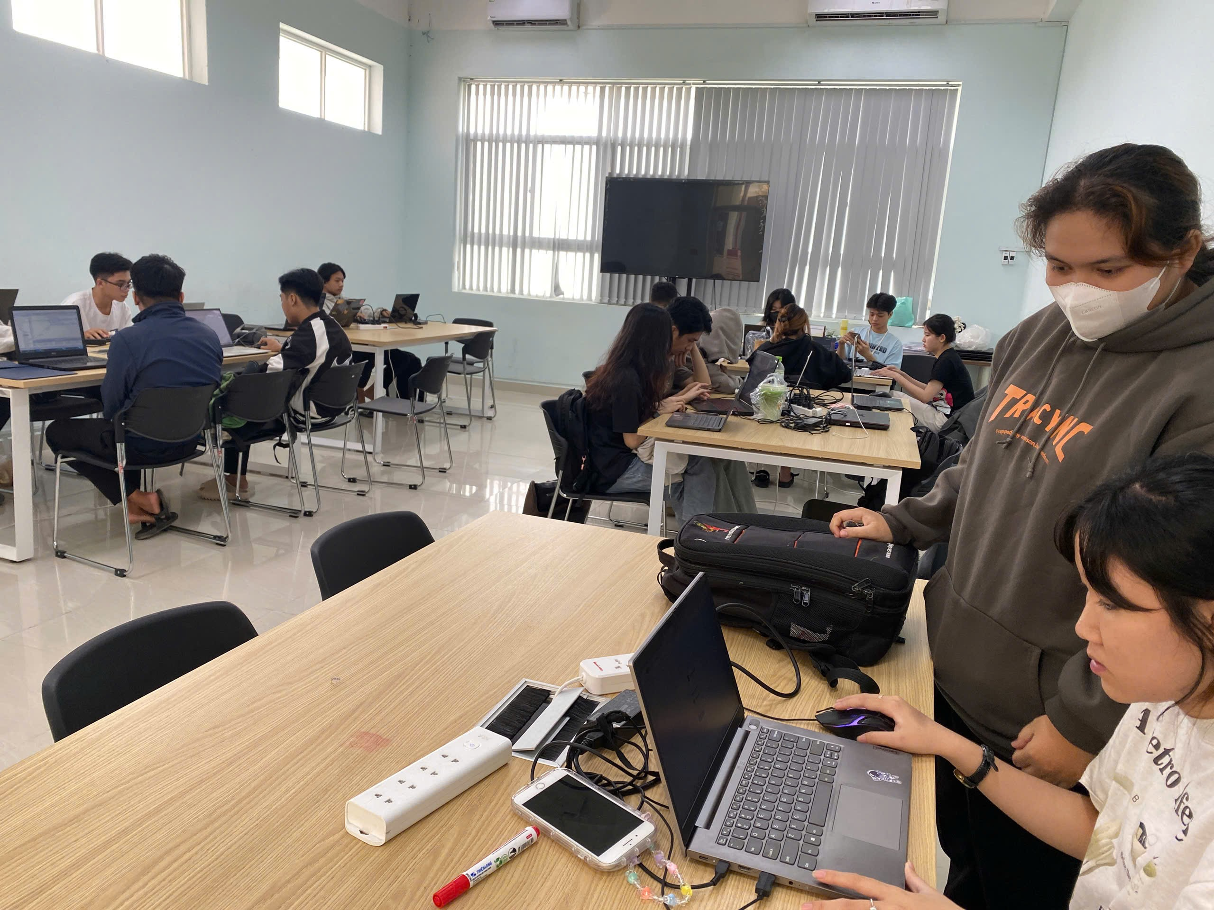

**TUẦN 11:** Từ ngày 18 tháng 11 năm 2024 đến ngày 23 tháng 11 năm 2024

|  |  |  |  |
| --- | --- | --- | --- |
| **TT** | **Nội dung công việc** | **Người hướng dẫn** | **Nhận xét của người hướng dẫn** |
| 1 | Triển khai bản thử nghiệm nội bộ. |  |  |
| 2 | Thu thập phản hồi từ người dùng. |  |  |
| 3 | Ghi nhận và phân tích các lỗi báo cáo. | Phan Huyền Trang |  |
| 4 | Điều chỉnh ứng dụng dựa trên phản hồi. |  |  |
| 5 | Cập nhật tài liệu kiểm thử. |  |  |

**Hình ảnh chứng minh công việc Tuần 11:**

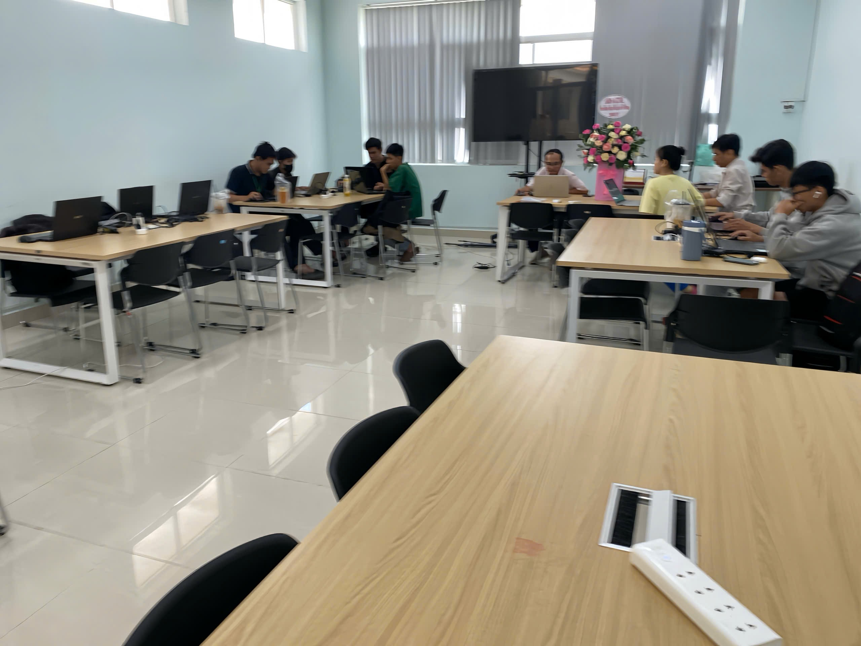

**TUẦN 12:** Từ ngày 25 tháng 11 năm 2024 đến ngày 30 tháng 11 năm 2024

|  |  |  |  |
| --- | --- | --- | --- |
| **TT** | **Nội dung công việc** | **Người hướng dẫn** | **Nhận xét của người hướng dẫn** |
| 1 | Tổng hợp và phân tích tất cả các lỗi và phản hồi. |  |  |
| 2 | Cập nhật và hoàn thiện lại các tính năng chính. |  |  |
| 3 | Rà soát lần cuối tất cả các tài liệu. | Phan Huyền Trang |  |
| 4 | Chuẩn bị tài liệu cho buổi báo cáo. |  |  |
| 5 | Hoàn thiện báo cáo dự án. |  |  |

**Hình ảnh chứng minh công việc Tuần 12:**

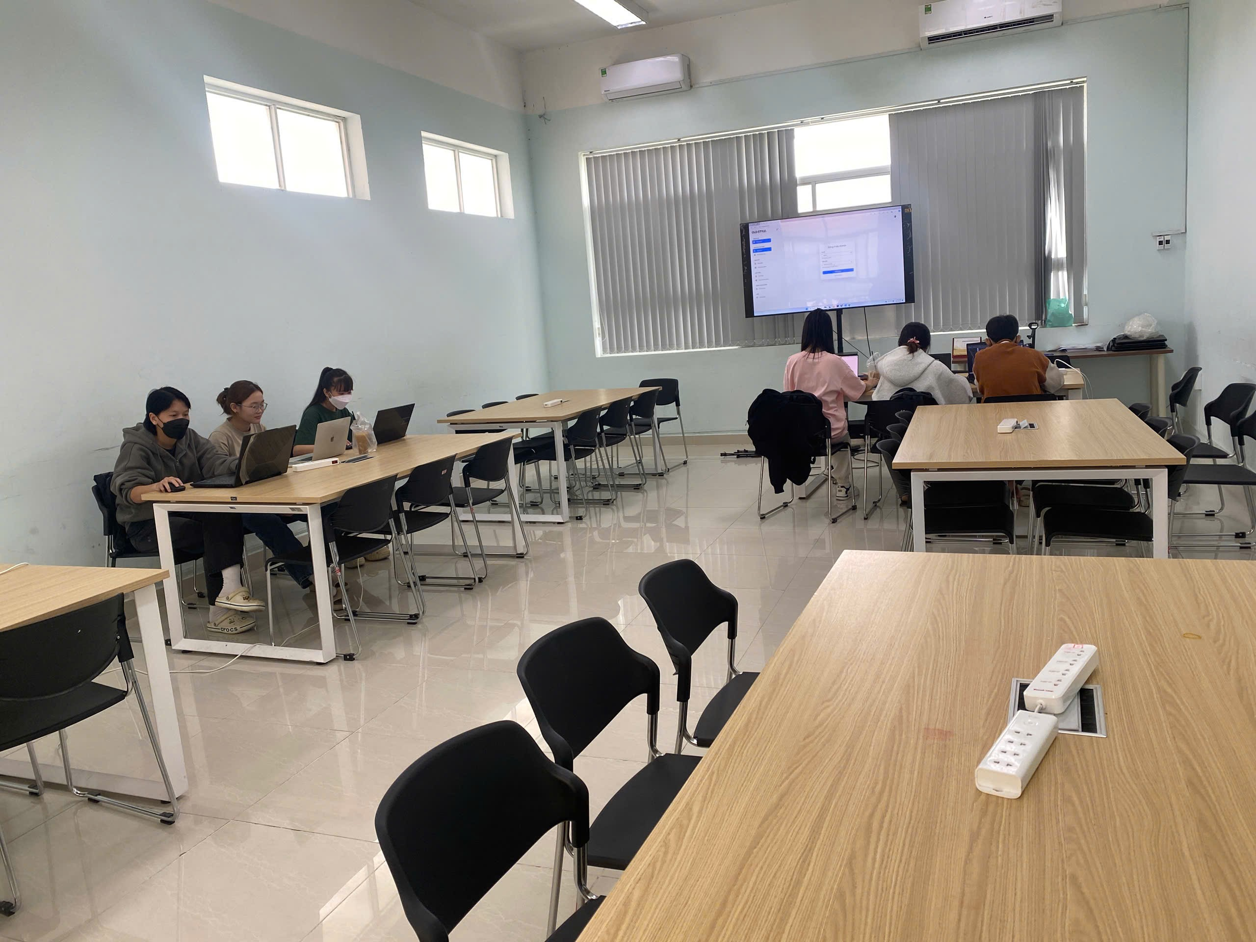

**TUẦN 13:** Từ ngày 02 tháng 12 năm 2024 đến ngày 07 tháng 12 năm 2024

|  |  |  |  |
| --- | --- | --- | --- |
| **TT** | **Nội dung công việc** | **Người hướng dẫn** | **Nhận xét của người hướng dẫn** |
| 1 | Chuẩn bị buổi thuyết trình dự án. |  |  |
| 2 | Cập nhật các thay đổi cuối cùng theo phản hồi. |  |  |
| 3 | Đảm bảo tất cả tài liệu và mã nguồn được hoàn thiện. | Phan Huyền Trang |  |
| 4 | Kiểm tra lần cuối cùng trên môi trường thực tế. |  |  |
| 5 | Nộp báo cáo hoàn chỉnh và kết thúc dự án. |  |  |

**Hình ảnh chứng minh công việc Tuần 13:**

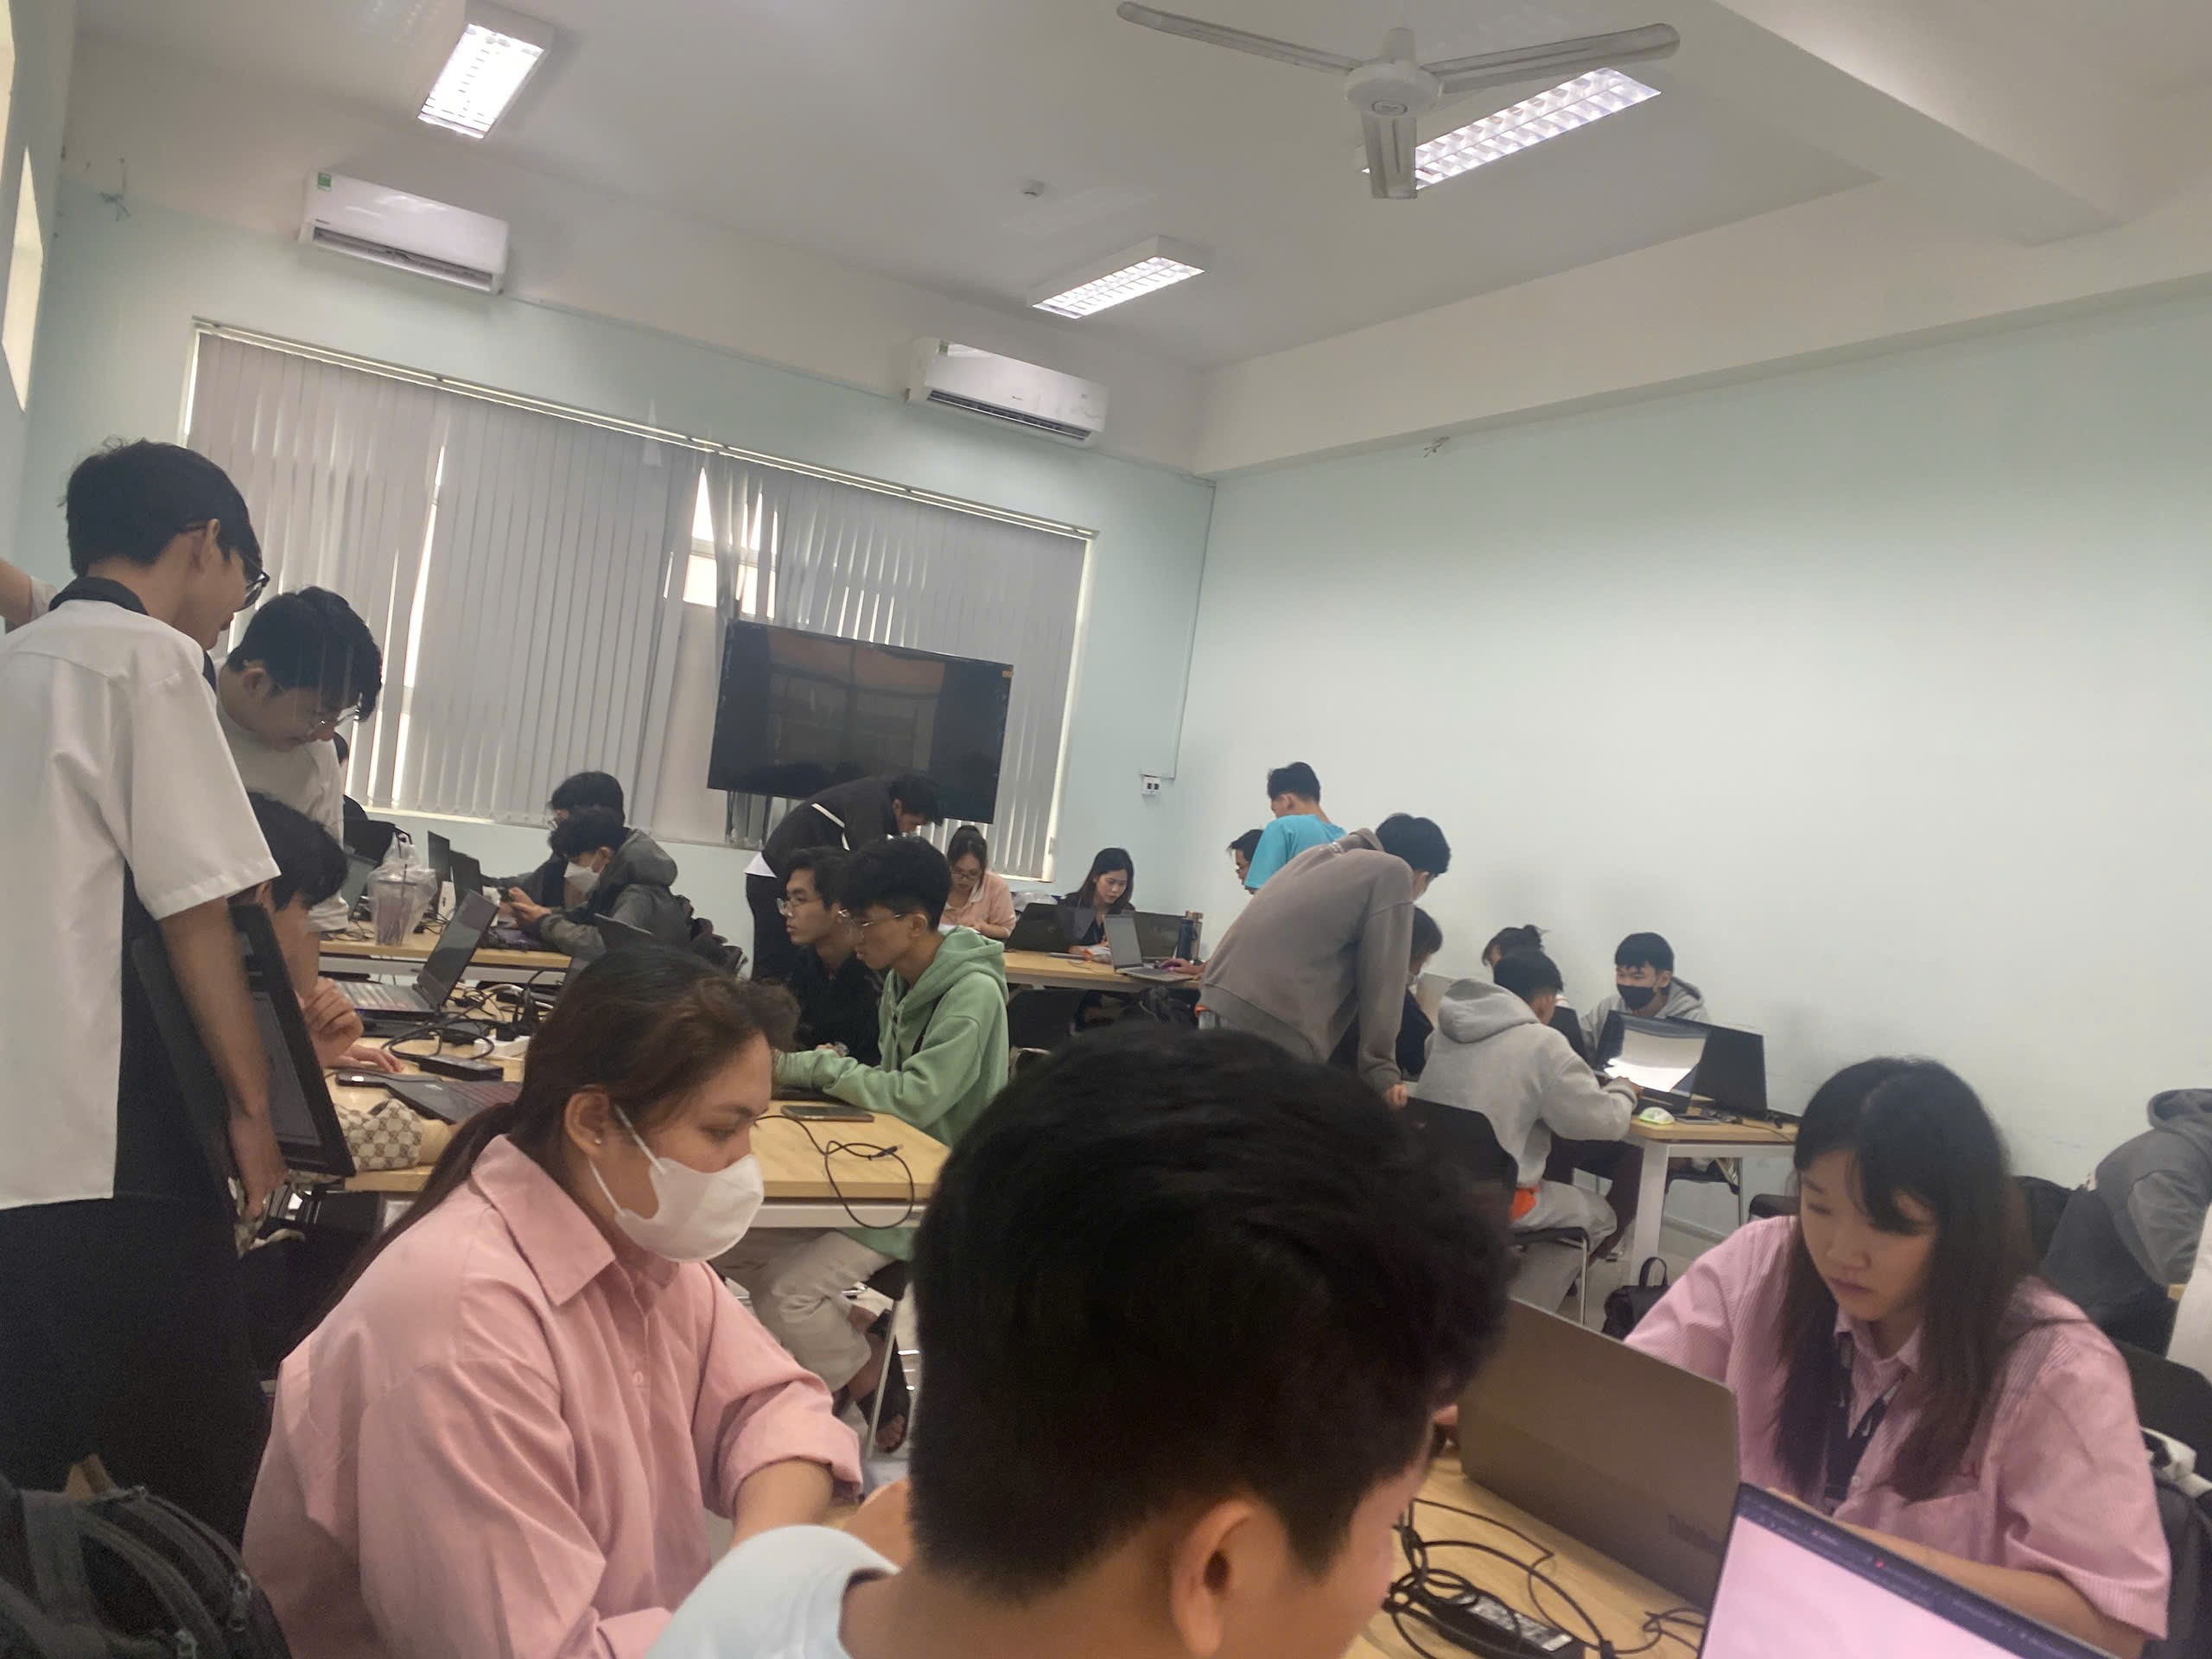

# CHƯƠNG 3. KẾT QUẢ THỰC TẬP

## 3.1. Những kết quả đạt được

Trong quá trình thực tập tại Công Ty TNHH Giải Pháp Công Nghệ Thông Tin Golden Bee, em đã đạt được những kết quả tích cực sau:

• **Tiếp cận và làm quen với công nghệ mới**: Trong thời gian thực tập, em đã có cơ hội tiếp xúc với các công nghệ lập trình tiên tiến mà trước đây chưa từng được học sâu như TypeScript,... Việc tìm hiểu và áp dụng những công nghệ này đã giúp em mở rộng tầm nhìn và kiến thức về lập trình web, từ đó cải thiện khả năng phát triển các sản phẩm tối ưu hơn.

• **Phát triển tư duy logic và giải quyết vấn đề:** Việc tham gia trực tiếp vào các dự án của công ty đã rèn luyện cho em khả năng giải quyết vấn đề một cách có hệ thống. Đối mặt với các lỗi phát sinh hay những yêu cầu đặc biệt từ khách hàng, em đã học được cách phân tích, đưa ra giải pháp và tìm ra hướng khắc phục nhanh chóng.

• **Kinh nghiệm từ quy trình quản lý dự án:** Em đã có cơ hội tham gia vào quy trình quản lý dự án sử dụng Agile/Scrum, qua đó nắm bắt được cách lập kế hoạch, phân chia công việc và theo dõi tiến độ dự án theo từng sprint. Điều này giúp em hiểu rõ hơn cách một dự án công nghệ được vận hành và triển khai từ giai đoạn ý tưởng đến hoàn thành.

• **Nâng cao khả năng tự học và nghiên cứu:** Môi trường làm việc đòi hỏi em phải liên tục học hỏi và tự tìm hiểu các kiến thức mới để có thể đáp ứng yêu cầu công việc. Điều này giúp em phát triển kỹ năng tự học, khả năng sử dụng tài liệu, nghiên cứu vấn đề và áp dụng những kiến thức học được vào các tình huống thực tiễn.

## 3.2. Những điều chưa đạt được

**Khả năng làm việc với khách hàng:** Mặc dù đã có cơ hội tiếp xúc và trao đổi với khách hàng về yêu cầu dự án, nhưng kỹ năng giao tiếp của em khi làm việc trực tiếp với khách hàng vẫn cần cải thiện. Em nhận thấy mình cần thêm thời gian để học hỏi cách làm việc chuyên nghiệp, xử lý tình huống và đáp ứng mong đợi của khách hàng một cách linh hoạt hơn.

**Kỹ năng lập trình chuyên sâu và tối ưu hóa mã:** Mặc dù đã học hỏi được nhiều công nghệ mới, nhưng em nhận thấy rằng mình cần tiếp tục rèn luyện thêm về một số kỹ năng lập trình chuyên sâu như tối ưu hóa mã nguồn, cải thiện hiệu suất của hệ thống, cũng như việc đảm bảo tính bảo mật cho các ứng dụng web.

## 3.3. Những vấn đề cần học tập nghiên cứu

**Nâng cao kiến thức về bảo mật web:** Bảo mật là yếu tố quan trọng trong phát triển web, đặc biệt trong việc xử lý thông tin người dùng. Em sẽ đầu tư thời gian để nghiên cứu các phương pháp bảo mật hiệu quả và các kỹ thuật chống lại các lỗ hổng bảo mật phổ biến như XSS, SQL Injection, và CSRF.3.4. Những thuận lợi và khó khăn trong quá trình đạt được.

## 3.4. Những thuận lợi và khó khăn trong quá trình đạt được

**Thuận lợi:**

• **Môi trường làm việc chuyên nghiệp và khuyến khích học hỏi:** Tại công ty, em được tạo điều kiện để học hỏi và trau dồi thêm nhiều kỹ năng mới. Các anh/chị đồng nghiệp luôn sẵn sàng hỗ trợ và chia sẻ kinh nghiệm, giúp em phát triển bản thân một cách nhanh chóng và hiệu quả.

• **Cơ hội tham gia vào nhiều dự án thực tế:** Em đã được tham gia vào nhiều dự án với các yêu cầu khác nhau, từ đó giúp tích lũy được nhiều kinh nghiệm quý báu. Việc tham gia vào các dự án này cũng giúp em phát triển kỹ năng xử lý tình huống và học hỏi thêm cách vận hành dự án từ các anh/chị trong công ty.

**Khó khăn:**

• **Khối lượng công việc và áp lực thời gian:** Thực tập trong nhiều dự án cùng lúc yêu cầu em phải quản lý thời gian và công việc một cách chặt chẽ. Việc này đôi khi gây ra khó khăn trong việc đảm bảo tiến độ cho tất cả các nhiệm vụ, tuy nhiên, với sự hỗ trợ của các đồng nghiệp, em đã dần cải thiện khả năng quản lý thời gian và hoàn thành tốt công việc.

• **Sự thay đổi và cập nhật công nghệ liên tục:** Do tính chất phát triển nhanh chóng của ngành công nghệ, em phải đối mặt với nhiều công nghệ mới và yêu cầu phải liên tục học hỏi để không bị lạc hậu. Tuy nhiên, điều này cũng tạo cơ hội để em nâng cao kỹ năng và tiếp cận với những xu hướng mới trong lập trình.

## 3.5. Những kiến nghị, đề xuất với công ty/doanh nghiệp

Em rất biết ơn vì đã có cơ hội thực tập tại Công Ty TNHH Giải Pháp Công Nghệ Thông Tin Golden Bee. Qua quá trình thực tập, em đã học hỏi được rất nhiều kiến thức và kỹ năng quý báu. Tuy nhiên, em hy vọng rằng trong tương lai, công ty có thể tổ chức thêm các buổi hội thảo nội bộ hoặc các khóa đào tạo ngắn hạn về các công nghệ mới hoặc kỹ năng quản lý dự án, giúp các thực tập sinh và nhân viên có thêm cơ hội học hỏi và phát triển toàn diện hơn.